# Телефон доверия

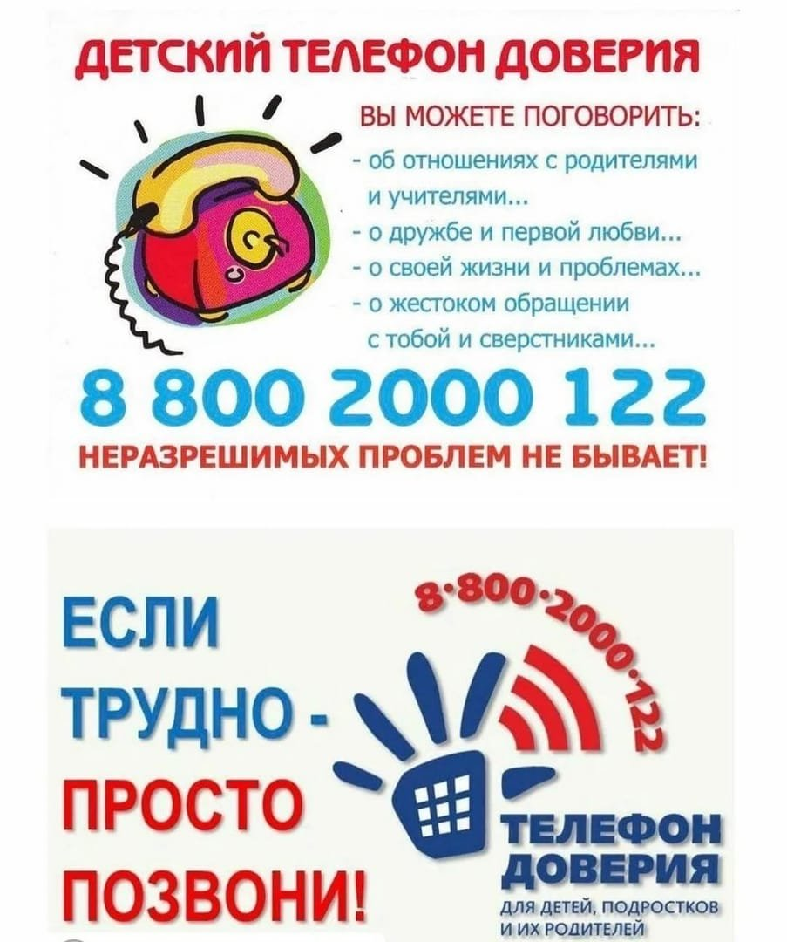

❤ **Уважаемые родители! Дорогие ребята!  
!!!!** Помните, что в случае возникновения трудных жизненных ситуаций, вы всегда можете обратиться за помощью по Детскому телефону доверия!

❓Тебя переполняет злость, страх, обида?  
❓Ты потерял близкого человека?  
❓Ты испытываешь сложности в отношениях (ссоры, недопонимание с друзьями/родителями/детьми)?

Позвони! Тебе помогут!

☎8-800-2000-122 либо на короткий номер с мобильных телефонов 124.

Звонок бесплатный и анонимный!

❓Не можешь позвонить?

Узнать подробнее можно на сайте «Детского телефона доверия»: telefon-doveria.ru

❤Помни! Здесь помогут найти способ справиться с возникшими трудностями.